4GThIII.2 - BLOC SYNTHESE
L’adaptation du territoire américain aux nouvelles conditions de la mondialisation
Grands de 9,6 millions de km² (14 fois la France) et peuplés de 315 millions d’habitants (près de 5 fois la France), les Etats-Unis sont un Etat-c............................... qui exerce sa puissance dans tous les domaines au point que l’on parle d’h......................................
Comment le territoire américain s’adapte-t-il aux nouvelles conditions de la mondialisation ?
I. Un Etat au cœur de la mondialisation
Les Etats-Unis exercent leur domination sur le monde par :
leur h........... power
1ère puissance m.......................... mondiale, ils sont en capacité d’intervenir militairement partout dans le monde ; on parle des « g..........................» du monde. Puissance p...................... et d................................., ils s’affirment dans la gestion des conflits mondiaux (Ukraine). Ils sont également la 1ère puissance é............................... et f.............................. mondiale. 2ème exportateur et 1er importateur et investisseur du monde, ils possèdent de nombreuses entreprises t.......................................... comme McDo ou Apple et Amazone. Ils possèdent la 1ère b............... au monde avec W....... S................., une bourse pour les produits agricoles (C....................) et une monnaie forte (le d...............).
leur s............ power
Le modèle culturel américain se diffuse dans le monde grâce à la l................., au c..................., à la m..................., aux p................... a.............................., aux s............. télévisées, etc. On assiste donc à une a................................... du monde et à la diffusion de l’american w.....of l....... (banlieues de pavillons individuels). Le modèle américain est très attractif et le pays est le 1er pôle d’i............................... du monde. Ils accueillent plus d’un million de m.................. par an avec notamment de nombreux u.................................. et des personnes hautement q..........................
Une puissance fragilisée ?
Néanmoins, Les Etats-Unis doivent faire face à des concurrents toujours plus redoutables, comme la C.............. De plus, le pays est très critiqué entraînant un certain antiaméricanisme.

II. Les transformations du territoire en lien avec la mondialisation
la métropolisation
La mondialisation accélère le développement des m............................. qui accueillent les sièges s................ des grandes entreprises et qui concentrent la r........................ et les e.................. New York est une ville mondiale très fréquentée par les t...................... et se situe au sein de la M............................. qui est le centre de décision majeur du pays. Les métropoles de la S....... B.......... concentrent les activités de hautes t............................... (Silicon Valley avec Google et Apple). Les villes américaines sont marquées par un fort é................................. urbain (grande étendue des banlieues : suburbs) et de fortes i...................................... entre les quartiers.
l’ouverture sur le monde
Le pays est marqué par une l........................................ des activités. Les façades m........................ concentrent les ports à c.............................., les industries pétrolières et le tourisme b......................... Ces façades maritimes sont reliées au reste du monde. Les frontières t........................ avec le M................... et le C.................... sont très actives. Ce sont des zones très dynamiques où les flux humains (migrants, touristes) , matériels, financiers (investissements) et culturels sont très importants (ALENA). La Mexamérique est notamment une zone très attractive pour les entreprises américaines qui implantent leurs usines appelées m................................. au Mexique près de la frontière pour profiter des faibles c................ de la main d’œuvre avant de revendre les produits au prix fort côté Etats-Unis. Néanmoins, afin de faire face au flux de migrants i..........................., la frontière avec le Mexique est très s............................. et sécurisée (construction d’un mur).
Des régions à la marge
Les anciennes régions i.................................. du Nord-Est du pays perdent des habitants (Rust Belt avec Détroit) en raison de la fermeture d’u................... (c..................., p.........................). Ces régions sont en pleine r...................................
Les grandes plaines sont le cœur de l’a.................................. américaine, 3ème au monde derrière la Chine et l’UE. Mais les grandes exploitations m................................... remplacent les petits fermiers et les villes perdent des habitants.
Les montagnes Rocheuses et l’Alaska offrent des ressources m........................... et t....................................... mais sont également peu peuplées.
Dans ces régions à la marge, le sentiment d’isolement peut être important chez les populations.

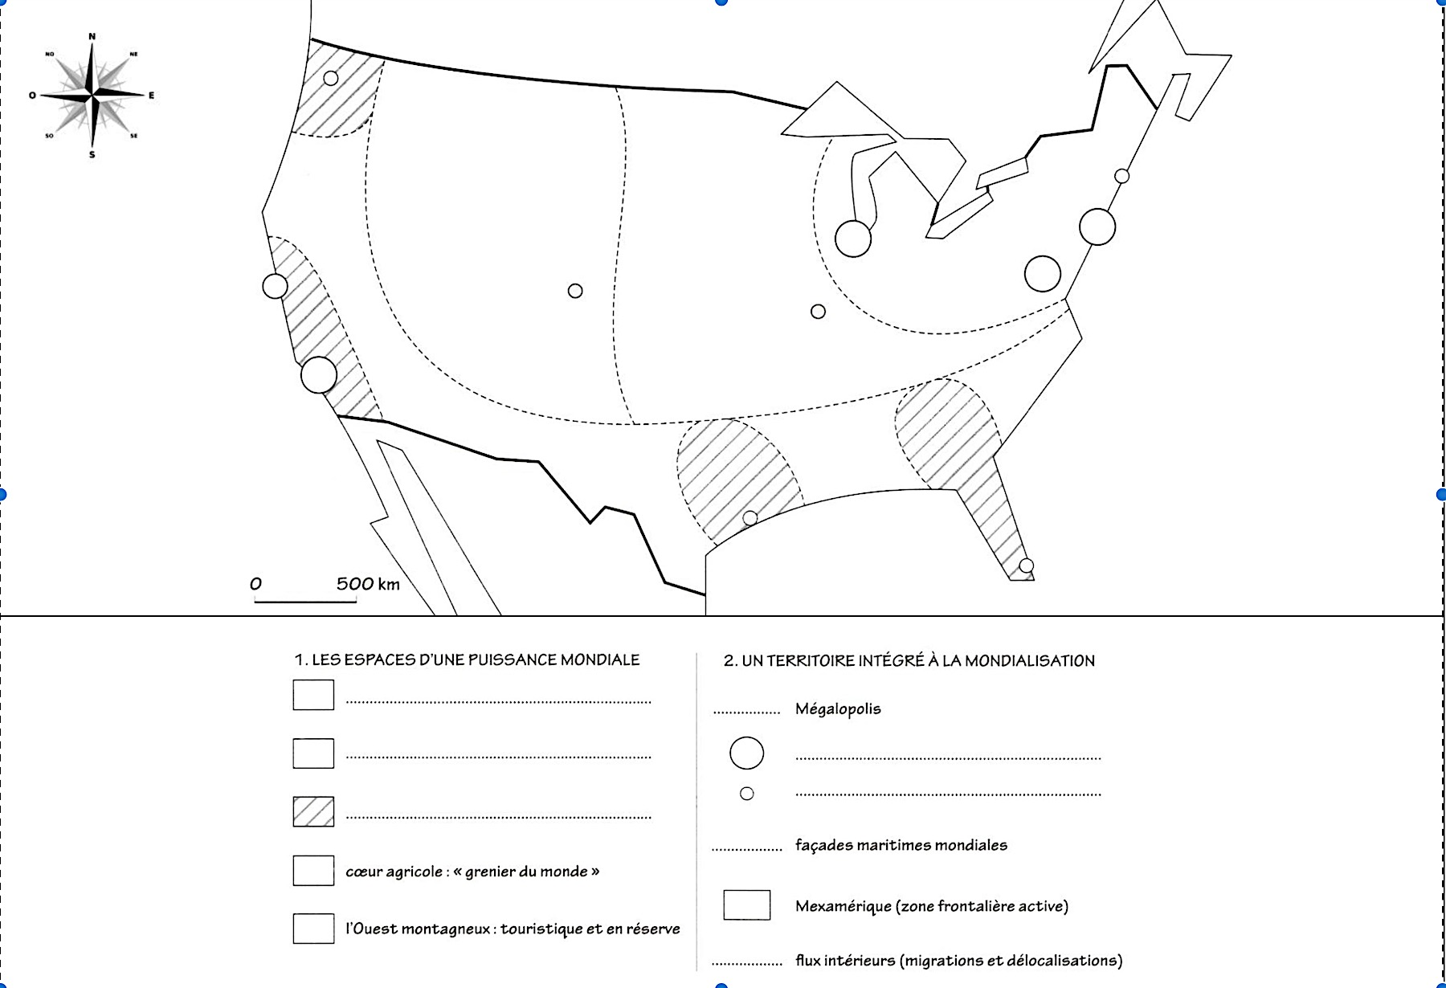
Je réalise un croquis
Titre : ..........................................................................................................................................

Etape 1 - Je prélève des informations.
1. Où se situent les fortes densités de population ? (doc.1) ........................................................................
...........................................................................................................................................................
2. A quoi correspondent les flèches sur la carte ? (doc.1) ........................................................................
...........................................................................................................................................................
3. Situez la Rust Belt et la Sun Belt et expliquez leurs particularités. (doc.2) ................................................
...........................................................................................................................................................
...........................................................................................................................................................
...........................................................................................................................................................
Etape 2 - J’organise la légende.
1. Dans la 1ère partie de la légende, indiquez les intitulés manquants.
2. Dessinez les figurés manquants dans la 2ème partie de la légende.
3. Quels sont les trois types de figurés utilisés dans votre légende ? Justifiez par des exemples.
...........................................................................................................................................................
Etape 3 - Je complète le croquis
1. Complétez le croquis à l’aide des figurés choisis.
2. Ajoutez le nom des métropoles, des régions de hautes technologies, des océans, des Etats frontaliers.
3. Donnez un titre au croquis.

